**HỆ THỐNG ĐỊNH VỊ XE MÁY**

**BÁO CÁO TUẦN 4**

Mục lục

***1.*** ***Công việc hoàn thành:*** 3

**2.** ***Cấu trúc chương trình:*** 3

***3.*** ***Mô tả chi tiết:*** 3

***4.*** ***Các vấn đề thắc mắc:*** 5

1. ***Công việc hoàn thành:***
   * Đọc cấu hình SqlServer từ file xml.
   * Lưu toàn bộ dữ liệu nhận được từ Client xuống Database.
   * Tách các trường dữ liệu từ dữ liệu thô và lưu vào Database.
2. ***Cấu trúc chương trình:***
   * **Scs**: thư viện Scs.
   * **ConfigFile**: Dùng để cấu hình địa chỉ Ip, Port, và Microsoft Sql Server:
   * **TCP_Server**: bổ sung class DataProvider.
   * **Log4net**: thư viện log4net dùng để ghi log hoạt động cho các ứng dụng sử dụng .Net framework.
3. ***Mô tả chi tiết:***
   * Khai báo biến _**connectionString** trong chương trình là chuỗi connection string dùng để tạo kết nối tới **Database**.
   * Bổ sung 4 trường dữ liệu vào đối tượng **ConfigObject** dùng chứa dữ liệu khi đọc cấu hình từ file xml. Các trường dữ liệu lần lượt đại diện cho **Sql Server**, **tên database**, **User** và **Password**.  
     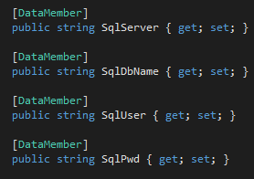
   * Khi đọc cấu hình, tạo connection string từ tên **Sql** **Server**, tên **Sql** **Database**, **Sql** **User** và **Sql** **Password**.  
     
   * Hiện tại mặc định xử dụng Server localhost (./), database tên là VehicleData.
   * Tạo class **DataProvider**, cung cấp phương thức tạo kết nối từ connection string và phương thức thực thi câu lệnh **Sql** sqlCommand (dùng để lưu dữ liệu):  
     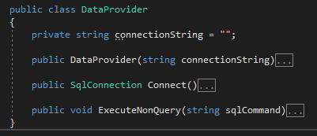
   * Khi **Server** nhận được dữ liệu từ **Client**, gọi phương thức **HandlePackage**.
   * Phương thức **HandlePackage** lần lượt thực hiện: lưu toàn bộ dữ liệu thô vào **database**; gửi phản hồi lại cho **Client**; tách các trường data và lưu vào các bảng trong **database**.  
     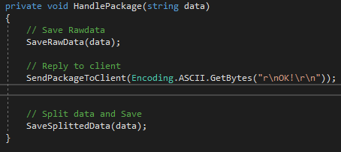
   * Các trường data được tách và lưu vào các table dựa vào frame data quy định trong file protocol bao gồm: &I, &G, &S1, &D, &H1, &CT. Trong đó &I, &D, &S1, &D là bắt buộc. Nếu không đủ số trường bắt buộc thì việc lưu dữ liệu sẽ không được thực hiện.
   * Ngoài các trường quy định, thêm trường dữ liệu Datetime vào mỗi bảng lưu thời gian nhận được dữ liệu từ **Client**.  
     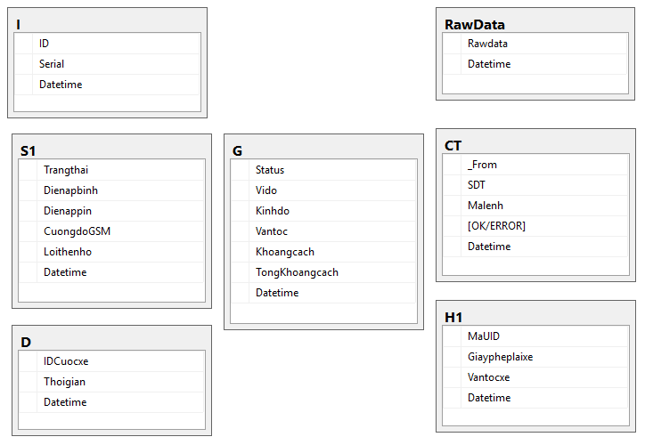
   * Code gửi kèm có file script_db.sql dùng để tạo database này, và file data_test chứa một đoạn dữ liệu dùng để gửi lên Server.
   * Hầu hết các trường dữ liệu trong các bảng đều là varchar.
4. ***Các vấn đề thắc mắc:***
   * Dữ liệu từ mỗi thiết bị sẽ được lưu thành một **database**? Vì ta phải liên tục nhận và lưu dữ liệu xuống **database** nên nếu lưu trong 1 **database** có phải là không hợp lý. Nhưng nếu lưu thành **database** riêng thì có phải là có quá nhiều database?
   * Kiểm tra **checksum**? Ta sẽ kiểm tra **checksum** theo crc16 hay crc32 hay là cách nào khác?
   * Hiện tại các trường dữ liệu được lưu đều là varchar. Có nên để các kiểu dữ liệu cụ thể hay không? Ví dụ như kinh độ nên lưu kiểu float?